Haití: Iglesia critica a Gobierno tras secuestro de clérigos
"Desde hace algún tiempo, hemos sido testigos del descenso a los infiernos de la sociedad haitiana", afirmó la Arquidiócesis de Puerto Príncipe.

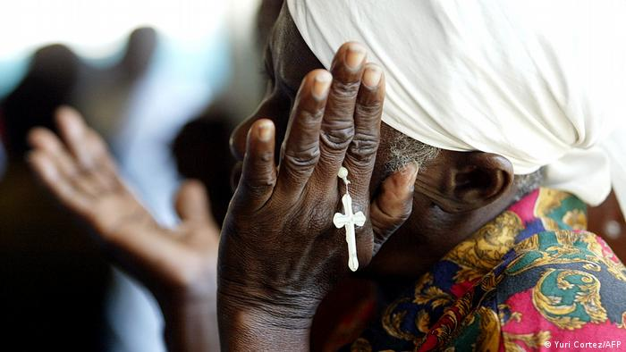
Haití descendió "al infierno" y el Gobierno está omiso, denunció este lunes (12.04.2021) la Iglesia católica tras el plagio de 10 personas, incluyendo miembros del clero y franceses, cuyos secuestradores exigen un rescate de un millón de dólares.
"Desde hace algún tiempo, hemos sido testigos del descenso a los infiernos de la sociedad haitiana", afirmó la Arquidiócesis de Puerto Príncipe, la capital, en un comunicado, en el que dice que "la violencia de las bandas armadas" está adquiriendo proporciones "sin precedentes".
"Las autoridades públicas, que no hacen nada para resolver esta crisis, no son inmunes a la sospecha. Denunciamos la complacencia y la complicidad de donde venga", añade el texto emitido al día siguiente del secuestro, que tuvo lugar en Croix-des-Bouquets, ciudad al noreste de la capital.
Los cinco religiosos haitianos pertenecen a la Sociedad Sacerdotal de Santiago, con sede en Francia, confirmó este lunes a la agencia AFP su superior general, Paul Dossous. "Estamos tratando de rezar mientras también estamos activos. Estamos negociando. El contacto se hace, eso es importante", dijo Dossous.
La Conferencia de Religiosos de Haití (CHR) criticó la inacción del Gobierno y expresó su "profundo pesar" y "enojo por la situación inhumana que el país atraviesa desde hace más de una década", aludiendo a la violencia de las pandillas y la crisis política. "No pasa un día sin llantos y temores y, sin embargo, los llamados líderes de este país, mientras se aferran al poder, son cada vez más impotentes", agregó en un comunicado.
Entre las personas plagiadas figuran siete clérigos católicos -cinco haitianos, así como una monja y un cura franceses- y tres familiares de un sacerdote que no está entre el grupo secuestrado. La Fiscalía de París, competente para crímenes cometidos en el exterior contra personas francesas, abrió en tanto el lunes una investigación por el caso. El Ministerio de Relaciones Exteriores de Francia anunció que activó su unidad de crisis tras el secuestro, aunque no dio más detalles "por razones de eficiencia y seguridad".
ama (afp, vbi, le nouvelliste)
https://www.dw.com/es/hait%C3%AD-iglesia-critica-a-gobierno-tras-secuestro-de-cl%C3%A9rigos/a-57176928

